BIO MECCANICA
Forze e momenti torcenti nei muscoli e nelle articolazioni
OBIETTIVI FORMATIVI
Alla fine di questa sezione sarai in grado di:
- Spiega le forze esercitate dai muscoli.
- Spiega come una cattiva postura causa tensione alla schiena.
- Discuti i benefici dei muscoli scheletrici attaccati vicino alle articolazioni.
- Discuti le varie complessità nel sistema reale di muscoli, ossa e articolazioni.

Muscoli, ossa e articolazioni sono alcune delle applicazioni più interessanti della statica. Ci sono alcune sorprese. I muscoli, ad esempio, esercitano forze molto maggiori di quanto potremmo pensare.
La figura 1 mostra un avambraccio che regge un libro e un diagramma schematico di un analogo sistema di leve.
Lo schema è una buona approssimazione per l'avambraccio, che sembra più complicato di quanto non sia, e possiamo avere un'idea del modo in cui funzionano i sistemi muscolari tipici analizzandolo.
I muscoli possono solo contrarsi, quindi agiscono sempre in coppia.
Nel braccio, il muscolo bicipite è un flessore, cioè chiude l'arto.
Il muscolo tricipite invece è un estensore che apre l'arto.
Questa configurazione è tipica dei muscoli scheletrici, delle ossa e delle articolazioni negli esseri umani e in altri vertebrati.
La maggior parte dei muscoli scheletrici esercita forze molto più grandi all'interno del corpo rispetto a quelle che gli arti applicano al mondo esterno.
Il motivo è chiaro una volta che ci rendiamo conto che la maggior parte dei muscoli è attaccata alle ossa tramite tendini vicini alle articolazioni, facendo sì che questi sistemi abbiano vantaggi meccanici molto inferiori a uno.
Considerandole macchine semplici, la forza di input è molto maggiore della forza di output, come mostrato nella Figura 1.
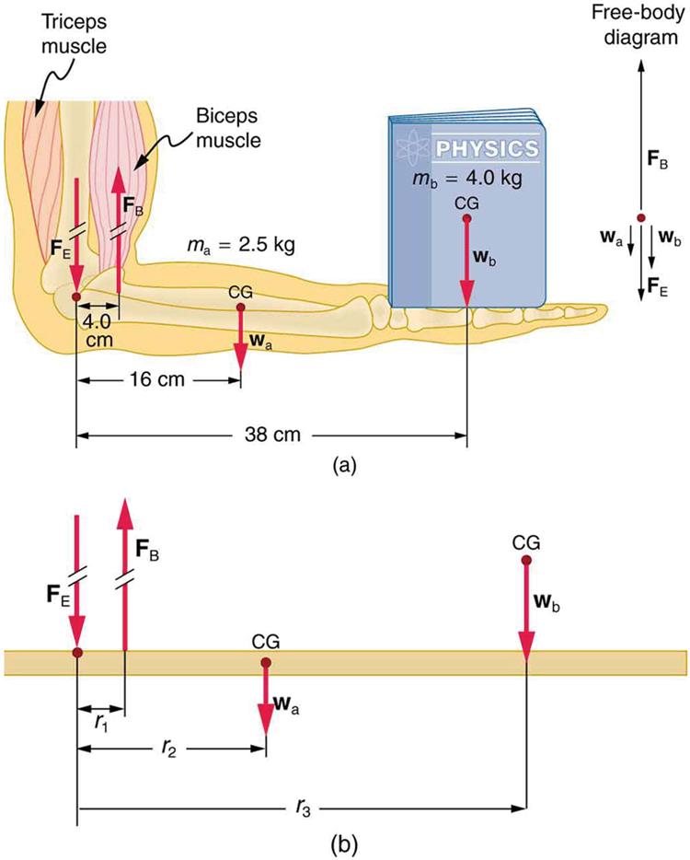
Figura 1.
(a) La figura mostra l'avambraccio di una persona che tiene un libro.
I bicipiti esercitano una forza F_{B} per sostenere il peso dell'avambraccio e del libro.
Si presume che i tricipiti siano rilassati.
(b) Qui è possibile visualizzare un sistema meccanico approssimativamente equivalente con il perno sull'articolazione del gomito come mostrato nell'esempio 1.

ESEMPIO 1. I
MUSCOLI ESERCITANO FORZE MAGGIORI DI QUANTO SI POSSA PENSARE
Calcolare la forza che il muscolo bicipite deve esercitare per sostenere l'avambraccio e il suo carico come mostrato nella Figura 1, e confronta questa forza con il peso dell'avambraccio più il suo carico. Puoi prendere i dati nella figura per essere accurati per tre cifre significative.
Strategia
Ci sono quattro forze che agiscono sull'avambraccio e sul suo carico (il sistema di interesse). L'entità della forza del bicipite è F_{B} ; quella dell'articolazione del gomito è F_{E} ; quello dei pesi dell'avambraccio è wa , e il suo carico è wb . Due di questi sono sconosciute ( F_{B} e F_{E} ), in modo che la prima condizione di equilibrio non può di per sé produrre F_{B} . Ma se si usa la seconda condizione e scegliere il perno di essere a gomito, poi la coppia a causa F E è pari a zero, e l'unica incognita diventa F_{B} .
Soluzione
Le coppie create dai pesi sono in senso orario rispetto al perno, mentre la coppia creata dai bicipiti è in senso antiorario; quindi, la seconda condizione per l'equilibrio (netto τ = 0) diventa
r2 * wa + r3* wb = r1 *F_{B}
Notare che sin θ = 1 per tutte le forze, poiché θ = 90º per tutte le forze. Questa equazione può essere facilmente risolta per F B in termini di quantità note, cedendo
FB=r2wun+r3wbr1FB=r2wun+r3wbr1.
L'immissione dei valori noti dà
F_{B}=(0.160m)(2.50kg)(9.80SM2)+(0.380m)(4.00kg)(9.80SM2)0.0400 mFB
=(0.160m)(2.50kg)(9.80SM2)+(0.380m)(4.00kg)(9.80SM2)0.0400 m
che produce
F_{B} = 470 N.
Ora, il peso combinato del braccio e del suo carico è (6,50 kg) (9,80 m / s 2 ) = 63,7 N, in modo che il rapporto tra la forza esercitata dal bicipite e il peso totale sia
FBwun+wb=47063.7=7.38FBwun+wb=47063.7=7.38.
Discussione
Il muscolo bicipite sta esercitando una forza 7,38 volte il peso sostenuto!
Nell'esempio sopra del muscolo bicipite, l'angolo tra l'avambraccio e la parte superiore del braccio è di 90 °. Se questo angolo cambia, cambia anche la forza esercitata dal muscolo bicipite. Inoltre, la lunghezza del muscolo bicipite cambia. La forza che il muscolo bicipite può esercitare dipende dalla sua lunghezza; è più piccolo quando è più corto rispetto a quando è allungato.
Si creano anche forze molto grandi nelle articolazioni.
Nell'esempio precedente, la forza verso il basso F E esercitata dall'omero all'articolazione del gomito è uguale a 407 N, ovvero 6,38 volte il peso totale supportato. (Il calcolo di F E è semplice e viene lasciato come problema di fine capitolo.)
Poiché i muscoli possono contrarsi ma non espandersi oltre la loro lunghezza di riposo, le articolazioni e i muscoli spesso esercitano forze che agiscono in direzioni opposte e quindi sottraggono. (Nell'esempio sopra, la forza verso l'alto del muscolo meno la forza verso il basso dell'articolazione è uguale al peso supportato, cioè 470 N-407 N = 63 N, approssimativamente uguale al peso supportato).
Le forze nei muscoli e nelle articolazioni sono più grandi quando il loro carico è a grande distanza dall'articolazione, come il libro nell'esempio precedente.
Negli sport con racchetta come il tennis la costante estensione del braccio durante il gioco crea grandi forze in questo modo. La massa moltiplicata per il braccio di leva di una racchetta da tennis è un fattore importante e molti giocatori usano la racchetta più pesante che possono maneggiare. Non c'è da meravigliarsi che il deterioramento delle articolazioni e il danno ai tendini del gomito, come il "gomito del tennista", possano derivare da movimenti ripetitivi, coppie eccessive e forse una cattiva selezione della racchetta in tali sport. Varie tecniche sperimentate per tenere e usare una racchetta o una mazza o un bastone non solo aumentano l'abilità sportiva, ma possono ridurre al minimo l'affaticamento e i danni a lungo termine al corpo. Ad esempio, le palline da tennis colpite correttamente nel "punto debole" della racchetta si tradurranno in una piccola vibrazione o forza di impatto nella racchetta e nel corpo, meno coppia come spiegato in Collisioni di corpi estesi in due dimensioni .
Torcere la mano per fornire il massimo effetto sulla palla o usare un gomito rigido esteso in un colpo di rovescio può anche aggravare i tendini del gomito.
Allenatori e fisioterapisti utilizzano la conoscenza delle relazioni tra forze e momenti nel trattamento di muscoli e articolazioni. Nella terapia fisica, una routine di esercizi può applicare una forza e una coppia particolari che possono, per un periodo di tempo, rianimare muscoli e articolazioni. Alcuni esercizi sono progettati per essere eseguiti sott'acqua, perché questo richiede maggiori forze da esercitare, rafforzando ulteriormente i muscoli. Tuttavia, i tessuti di collegamento degli arti, come i tendini e la cartilagine, nonché le articolazioni, sono talvolta danneggiati dalle grandi forze che trasportano. Spesso ciò è dovuto a incidenti, ma gli atleti molto muscolosi, come i sollevatori di pesi, possono strappare i muscoli e collegare i tessuti solo attraverso lo sforzo.
La schiena è notevolmente più complicata del braccio o della gamba, con vari muscoli e articolazioni tra le vertebre, tutti con vantaggi meccanici inferiori a 1. I muscoli della schiena devono, quindi, esercitare forze molto grandi, che sono sopportate dalla colonna vertebrale. I dischi schiacciati dal semplice sforzo sono molto comuni. La mascella è in qualche modo eccezionale: i muscoli masseteri che chiudono la mascella hanno un vantaggio meccanico maggiore di 1 per i denti posteriori, permettendoci di esercitare forze molto grandi con loro. Una causa del mal di testa da stress è il serraggio persistente dei denti in cui la grande forza sostenuta si traduce in affaticamento nei muscoli intorno al cranio.
La figura 2 mostra come una cattiva postura provochi tensione alla schiena. Nella parte (a), vediamo una persona con una buona postura. Nota che il cg della parte superiore del corpo è direttamente sopra il punto di articolazione dei fianchi, che a sua volta è direttamente sopra la base di appoggio ai suoi piedi. Per questo motivo, il peso della parte superiore del corpo non esercita alcuna coppia sui fianchi. L'unica forza necessaria è una forza verticale sui fianchi pari al peso sostenuto. Non è richiesta alcuna azione muscolare, poiché le ossa sono rigide e trasmettono questa forza dal pavimento. Questa è una posizione di equilibrio instabile, ma sono necessarie solo piccole forze per riportare la parte superiore del corpo in verticale se è leggermente spostata. Una cattiva postura è mostrata nella parte (b); vediamo che la cg della parte superiore del corpo è davanti al perno nei fianchi. Questo crea una coppia in senso orario intorno ai fianchi che viene contrastata dai muscoli nella parte bassa della schiena. Questi muscoli devono esercitare grandi forze, poiché hanno tipicamente piccoli vantaggi meccanici. (In altre parole, il braccio di leva perpendicolare per i muscoli è molto più piccolo che per il cg.) Una cattiva postura può anche causare affaticamento muscolare per le persone sedute alla scrivania che usano il computer. Sono disponibili sedie speciali che consentono di posizionare più facilmente il baricentro del corpo sopra il sedile, per ridurre il dolore alla schiena. L'azione muscolare prolungata produce tensione muscolare. Notare che la cg dell'intero corpo è ancora direttamente sopra la base di appoggio nella parte (b) della Figura 2. Questo è obbligatorio; altrimenti la persona non sarebbe in equilibrio. Ci pieghiamo in avanti per lo stesso motivo quando trasportiamo un carico sulla schiena, di lato quando trasportiamo un carico con un braccio e all'indietro quando trasportiamo un carico davanti a noi, come mostrato nella Figura 3. poiché presentano vantaggi meccanici tipicamente piccoli. (In altre parole, il braccio di leva perpendicolare per i muscoli è molto più piccolo che per il cg.) Una cattiva postura può anche causare affaticamento muscolare per le persone sedute alla scrivania che usano il computer. Sono disponibili sedie speciali che consentono di posizionare più facilmente il baricentro del corpo sopra il sedile, per ridurre il dolore alla schiena. L'azione muscolare prolungata produce tensione muscolare. Notare che la cg dell'intero corpo è ancora direttamente sopra la base di appoggio nella parte (b) della Figura 2. Questo è obbligatorio; altrimenti la persona non sarebbe in equilibrio. Ci pieghiamo in avanti per lo stesso motivo quando trasportiamo un carico sulla schiena, di lato quando trasportiamo un carico con un braccio e all'indietro quando trasportiamo un carico davanti a noi, come mostrato nella Figura 3. poiché presentano vantaggi meccanici tipicamente piccoli. (In altre parole, il braccio di leva perpendicolare per i muscoli è molto più piccolo che per il cg.) Una cattiva postura può anche causare affaticamento muscolare per le persone sedute alla scrivania che usano il computer. Sono disponibili sedie speciali che consentono di posizionare più facilmente il baricentro del corpo sopra il sedile, per ridurre il dolore alla schiena. L'azione muscolare prolungata produce tensione muscolare. Notare che la cg dell'intero corpo è ancora direttamente sopra la base di appoggio nella parte (b) della Figura 2. Questo è obbligatorio; altrimenti la persona non sarebbe in equilibrio. Ci pieghiamo in avanti per lo stesso motivo quando trasportiamo un carico sulla schiena, di lato quando trasportiamo un carico con un braccio e all'indietro quando trasportiamo un carico davanti a noi, come mostrato nella Figura 3. il braccio di leva perpendicolare per i muscoli è molto più piccolo che per il cg.) Una cattiva postura può anche causare affaticamento muscolare per le persone sedute alla scrivania usando il computer. Sono disponibili sedie speciali che consentono di posizionare più facilmente il baricentro del corpo sopra il sedile, per ridurre il dolore alla schiena. L'azione muscolare prolungata produce tensione muscolare. Si noti che la cg dell'intero corpo è ancora direttamente sopra la base di appoggio nella parte (b) della Figura 2. Questo è obbligatorio; altrimenti la persona non sarebbe in equilibrio. Ci pieghiamo in avanti per lo stesso motivo quando trasportiamo un carico sulla schiena, di lato quando trasportiamo un carico con un braccio e all'indietro quando trasportiamo un carico davanti a noi, come mostrato nella Figura 3. il braccio di leva perpendicolare per i muscoli è molto più piccolo che per il cg.) Una cattiva postura può anche causare affaticamento muscolare per le persone sedute alla scrivania usando il computer. Sono disponibili sedie speciali che consentono di posizionare più facilmente il baricentro del corpo sopra il sedile, per ridurre il dolore alla schiena. L'azione muscolare prolungata produce tensione muscolare. Si noti che la cg dell'intero corpo è ancora direttamente sopra la base di appoggio nella parte (b) della Figura 2. Questo è obbligatorio; altrimenti la persona non sarebbe in equilibrio. Ci pieghiamo in avanti per lo stesso motivo quando trasportiamo un carico sulla schiena, di lato quando trasportiamo un carico con un braccio e all'indietro quando trasportiamo un carico davanti a noi, come mostrato nella Figura 3. Sono disponibili sedie speciali che consentono di posizionare più facilmente il baricentro del corpo sopra il sedile, per ridurre il dolore alla schiena. L'azione muscolare prolungata produce tensione muscolare. Si noti che la cg dell'intero corpo è ancora direttamente sopra la base di appoggio nella parte (b) della Figura 2. Questo è obbligatorio; altrimenti la persona non sarebbe in equilibrio. Ci pieghiamo in avanti per lo stesso motivo quando trasportiamo un carico sulla schiena, di lato quando trasportiamo un carico con un braccio e all'indietro quando trasportiamo un carico davanti a noi, come mostrato nella Figura 3. Sono disponibili sedie speciali che consentono di posizionare più facilmente il baricentro del corpo sopra il sedile, per ridurre il dolore alla schiena. L'azione muscolare prolungata produce tensione muscolare. Notare che la cg dell'intero corpo è ancora direttamente sopra la base di appoggio nella parte (b) della Figura 2. Questo è obbligatorio; altrimenti la persona non sarebbe in equilibrio. Ci pieghiamo in avanti per lo stesso motivo quando trasportiamo un carico sulla schiena, di lato quando trasportiamo un carico con un braccio e all'indietro quando trasportiamo un carico davanti a noi, come mostrato nella Figura 3.
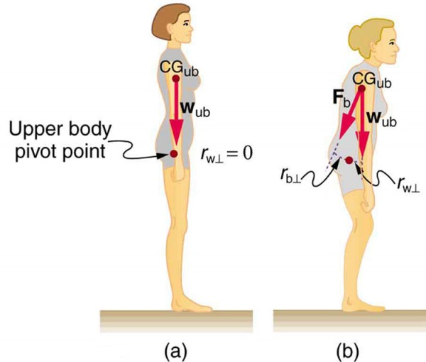
Figura 2. (a) una buona postura posiziona il cg della parte superiore del corpo sui perni dei fianchi, eliminando la necessità di un'azione muscolare per bilanciare il corpo. (b) Una cattiva postura richiede uno sforzo da parte dei muscoli della schiena per contrastare la coppia in senso orario prodotta intorno al perno dal peso della parte superiore del corpo. I muscoli della schiena hanno un piccolo braccio di leva perpendicolare efficace, r b⊥ , e devono quindi esercitare una grande forza F b . Notare che le gambe si inclinano all'indietro per mantenere la cg dell'intero corpo sopra la base di appoggio dei piedi.
Probabilmente sei stato avvertito di non sollevare oggetti con la schiena. Questa azione, ancor più di una cattiva postura, può causare affaticamento muscolare e danneggiare dischi e vertebre, poiché si creano forze anormalmente grandi nei muscoli della schiena e della colonna vertebrale.
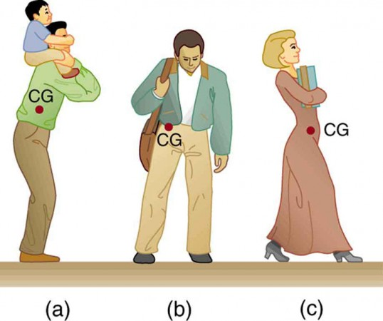
Figura 3. Le persone adattano la loro posizione per mantenere l'equilibrio. (a) Un padre che trasporta suo figlio sulle spalle si sporge in avanti per posizionare la propria cg sopra la base di appoggio ai suoi piedi. (b) Uno studente che porta una borsa a tracolla si appoggia di lato per tenere la tuta sopra i piedi. (c) Un'altra studentessa che porta un carico di libri tra le braccia si appoggia all'indietro per lo stesso motivo.
ESEMPIO 2. NON SOLLEVARE CON LA SCHIENA
Considera la persona che solleva una scatola pesante con la schiena, mostrata nella Figura 4. (a) Calcola l'entità della forza F B - nei muscoli della schiena che è necessaria per sostenere la parte superiore del corpo più la scatola e confrontala con il suo peso. La massa della parte superiore del corpo è 55,0 kg e la massa della scatola è 30,0 kg. (b) Calcolare l'ampiezza e la direzione della forza F V - esercitata dalle vertebre sulla colonna vertebrale nel punto di articolazione indicato. Ancora una volta, i dati nella figura possono essere considerati accurati per tre cifre significative.
Strategia
Ormai, percepiamo che la seconda condizione per l'equilibrio è un buon punto di partenza e l'ispezione dei valori noti conferma che può essere utilizzata per risolvere F B - se si sceglie che il perno sia sui fianchi. Le coppie create da w ub e w scatola - sono in senso orario, mentre quello creato da F B - è in senso antiorario.
Soluzione per (a)
Usando i bracci di leva perpendicolari indicati in figura, la seconda condizione di equilibrio (netto τ = 0) diventa
(0,350 m) (55.0 kg) (9,80 m / s 2 ) + (0,500 m) (30,0 kg) (9,80 m / s 2 ) = (0,0800 m) F B .
Risolvendo per F B si ottiene
F B = 4.20 × 10 3 N.
Il rapporto tra la forza esercitata dai muscoli della schiena e il peso della parte superiore del corpo più il suo carico è
FBwub+wscatola=4200 N833 N=5.04FBwub+wscatola=4200 N833 N=5.04.
Questa forza è notevolmente maggiore di quanto sarebbe se il carico non fosse presente.
Soluzione per (b)
Più importante in termini di potenziale danno è la forza sulle vertebre F V . La prima condizione per l'equilibrio (net F = 0) può essere utilizzata per trovare la sua grandezza e direzione. Usando y per verticale ex per orizzontale, la condizione per le forze esterne nette lungo quegli assi sia zero
net F y = 0 e F x = 0
A partire dalle componenti verticali ( y ), questo produce
FVy-wub-wscatola-FBpeccato29.0∘=0FVy-wub-wscatola-FBpeccato⁡29.0∘=0
Quindi,
FVy=wub+wscatola+FBpeccato29.0∘ =833 N+(4200 N)peccato29.0∘FVy=wub+wscatola+FBpeccato⁡29.0∘ =833 N+(4200 N)peccato⁡29.0∘
cedevole
F Vy = 2,87 × 10 3 N.
Allo stesso modo, per i componenti orizzontali ( x ),
FVX-FBcos29.0∘=0FVX-FBcos⁡29.0∘=0
cedevole
F Vx = 3,67 × 10 3 N.
La grandezza di F V è data dal teorema di Pitagora:
FV=√FVX2+FVy2=4.66×103 NFV=FVX2+FVy2=4.66×103 N.
La direzione di F V è
θ=abbronzatura-1(FVyFVX)=38.0∘θ=abbronzatura-1⁡(FVyFVX)=38.0∘.
Notare che il rapporto tra F V e il peso supportato è
FVwub+wscatola=4660 N833 N=5.59FVwub+wscatola=4660 N833 N=5.59.
Discussione
Questa forza è circa 5,6 volte maggiore di quanto sarebbe se la persona fosse eretta. Il problema con la schiena non è tanto che le forze sono grandi - perché forze simili vengono create nei nostri fianchi, ginocchia e caviglie - ma che le nostre spine sono relativamente deboli. Un corretto sollevamento, eseguito con la schiena eretta e utilizzando le gambe per sollevare il corpo e il carico, crea forze molto più piccole nella schiena, in questo caso circa 5,6 volte più piccole.

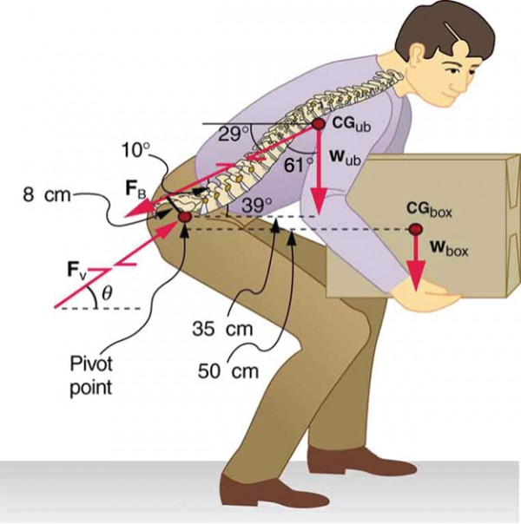
Figura 4. Questa figura mostra che grandi forze sono esercitate dai muscoli della schiena e sperimentate nelle vertebre quando una persona si solleva con la schiena, poiché questi muscoli hanno piccoli bracci di leva perpendicolari efficaci. I dati mostrati qui sono analizzati nell'esempio precedente, Esempio 2.
Quali sono i vantaggi di avere la maggior parte dei muscoli scheletrici attaccati così vicino alle articolazioni? Un vantaggio è la velocità perché piccole contrazioni muscolari possono produrre grandi movimenti degli arti in un breve periodo di tempo. Altri vantaggi sono la flessibilità e l'agilità, rese possibili dal gran numero di giunti e dalle gamme su cui funzionano. Ad esempio, è difficile immaginare un sistema con muscoli bicipiti attaccati al polso che sia in grado di supportare l'ampia gamma di movimenti che noi vertebrati possediamo.
Ci sono alcune complessità interessanti nei sistemi reali di muscoli, ossa e articolazioni. Ad esempio, il punto di articolazione in molte articolazioni cambia posizione quando l'articolazione viene flessa, in modo che anche i bracci di leva perpendicolari e il vantaggio meccanico del sistema cambino. Quindi la forza che il muscolo bicipite deve esercitare per sostenere un libro varia quando l'avambraccio è flesso. Meccanismi simili operano nelle gambe, il che spiega, ad esempio, perché c'è meno sforzo per le gambe quando un seggiolino per bicicletta è posizionato all'altezza corretta. I metodi impiegati in questa sezione danno una descrizione ragionevole dei sistemi reali, a condizione che si sappia abbastanza sulle dimensioni del sistema. Ci sono molti altri esempi interessanti di forza e torsione nel corpo, alcuni di questi sono oggetto di problemi di fine capitolo.
Sommario della sezione
La statica gioca un ruolo importante nella comprensione degli sforzi quotidiani nei nostri muscoli e nelle nostre ossa.
Molti sistemi di leve nel corpo hanno un vantaggio meccanico significativamente inferiore a uno, poiché molti dei nostri muscoli sono attaccati vicino alle articolazioni.
Qualcuno con una buona postura sta in piedi o si siede in modo tale che il suo centro di gravità si trovi direttamente sopra il punto di articolazione dei fianchi, evitando così tensioni alla schiena e danni ai dischi.
DOMANDE CONCETTUALI
1. Perché le forze esercitate sul mondo esterno dagli arti del nostro corpo sono solitamente molto più piccole delle forze esercitate dai muscoli all'interno del corpo?
2. Spiega perché le forze nelle nostre articolazioni sono molte volte più grandi delle forze che esercitiamo sul mondo esterno con i nostri arti. Queste forze possono essere anche maggiori delle forze muscolari?
3. Alcuni tipi di dinosauri erano bipedi (camminavano su due gambe). Qual è una buona ragione per cui queste creature avevano invariabilmente code lunghe se avevano il collo lungo?
4. I nuotatori e gli atleti durante la competizione devono assumere determinate posture all'inizio della gara. Considera l'equilibrio della persona e perché le partenze sono così importanti per le gare.
5. Se la forza massima che il muscolo bicipite può esercitare è 1000 N, possiamo prendere un oggetto che pesa 1000 N? Spiega la tua risposta.
6. Supponiamo che il muscolo bicipite fosse attaccato attraverso i tendini alla parte superiore del braccio vicino al gomito e l'avambraccio vicino al polso. Quali sarebbero i vantaggi e gli svantaggi di questo tipo di costruzione per il movimento del braccio?
7. Spiegare uno dei motivi per cui le donne incinte spesso soffrono di tensione alla schiena verso la fine della gravidanza.
ESERCIZI
1. Verificare che la forza nell'articolazione del gomito nell'esempio 1: i muscoli esercitano forze maggiori di quanto si possa pensare (sopra) sia 407 N, come indicato nel testo.
2. Due muscoli nella parte posteriore della gamba tirano il tendine di Achille come mostrato nella Figura 5. Quale forza totale esercitano?
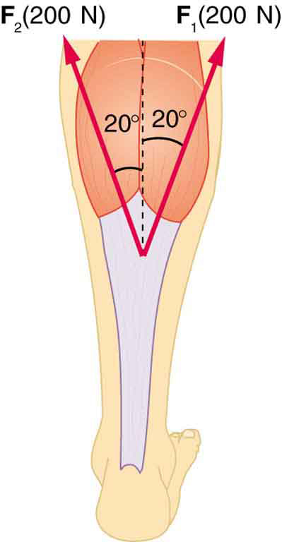
Figura 5. Il tendine di Achille della gamba posteriore serve per attaccare i muscoli plantari, gastrocnemio e soleo all'osso calcagno.
3. Il muscolo della parte superiore della gamba (quadricipite) esercita una forza di 1250 N, che viene trasportata da un tendine sopra la rotula (la rotula) agli angoli mostrati nella Figura 6. Trova la direzione e l'entità della forza esercitata dalla rotula sulla rotula l'osso della gamba superiore (il femore).
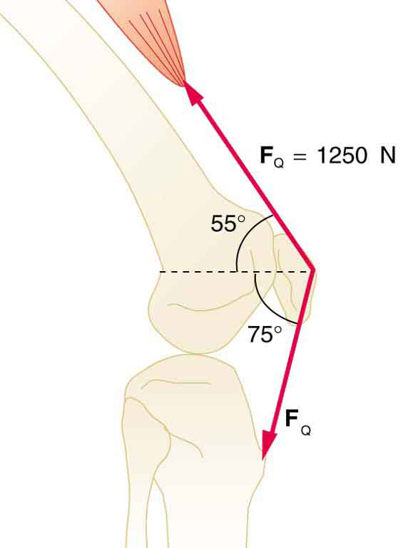
Figura 6. L'articolazione del ginocchio funziona come una cerniera per piegare e raddrizzare la parte inferiore della gamba. Permette a una persona di sedersi, stare in piedi e ruotare.
4. Un dispositivo per esercitare il muscolo della coscia è mostrato in Figura 7, insieme a una rappresentazione schematica di un sistema di leve equivalente. Calcola la forza esercitata dal muscolo della parte superiore della gamba per sollevare la massa a velocità costante. Mostra esplicitamente come segui i passaggi della Strategia di risoluzione dei problemi per l'equilibrio statico nelle applicazioni di statistica, incluse le strategie di risoluzione dei problemi .
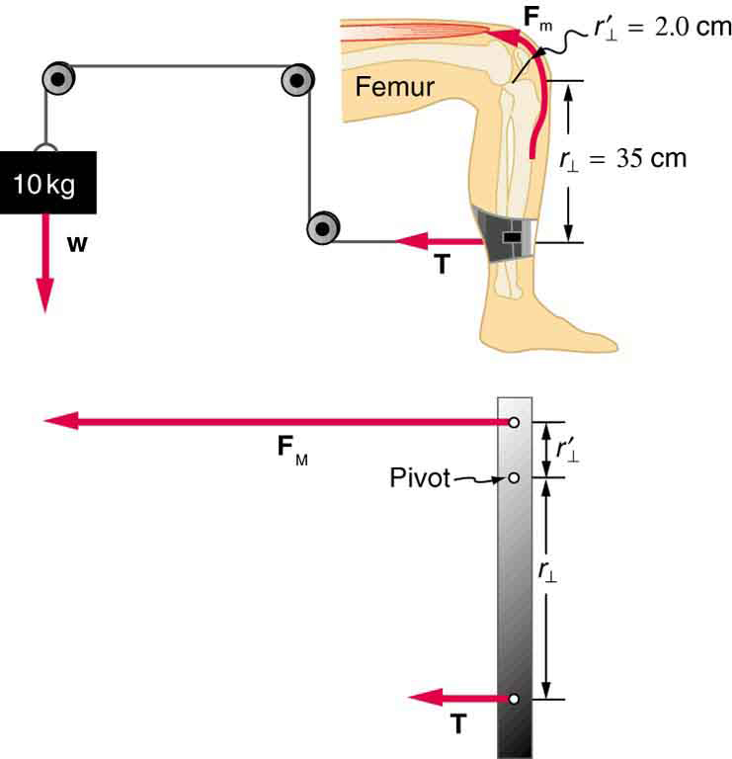
Figura 7. Una massa è collegata da pulegge e fili alla caviglia in questo dispositivo per esercizi.
5. Una persona che lavora a un tavolo da disegno può tenere la testa come mostrato nella Figura 8, richiedendo un'azione muscolare per sostenere la testa. Vengono mostrate le tre principali forze agenti. Calcola la direzione e l'ampiezza della forza fornita dalle vertebre superiori F V per mantenere ferma la testa, assumendo che questa forza agisca lungo una linea attraverso il centro di massa come fanno il peso e la forza muscolare.
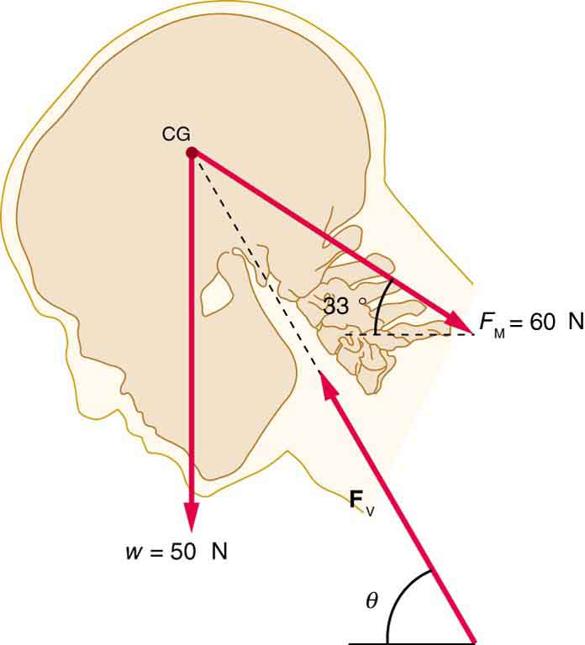
Figura 8.
6. Abbiamo analizzato l'esempio del muscolo bicipite con l'angolo tra l'avambraccio e la parte superiore del braccio impostato a 90º. Usando gli stessi numeri dell'Esempio 1: I muscoli esercitano forze maggiori di quanto si possa pensare (sopra), trova la forza esercitata dal muscolo bicipite quando l'angolo è di 120º e l'avambraccio è in una posizione verso il basso.
7. Anche quando la testa è tenuta eretta, come nella Figura 9, il suo centro di massa non è direttamente sopra il punto di appoggio principale (l'articolazione atlanto-occipitale). I muscoli nella parte posteriore del collo dovrebbero quindi esercitare una forza per mantenere la testa eretta. Ecco perché la tua testa cade in avanti quando ti addormenti in classe. (a) Calcola la forza esercitata da questi muscoli utilizzando le informazioni nella figura. (b) Qual è la forza esercitata dal perno sulla testa?
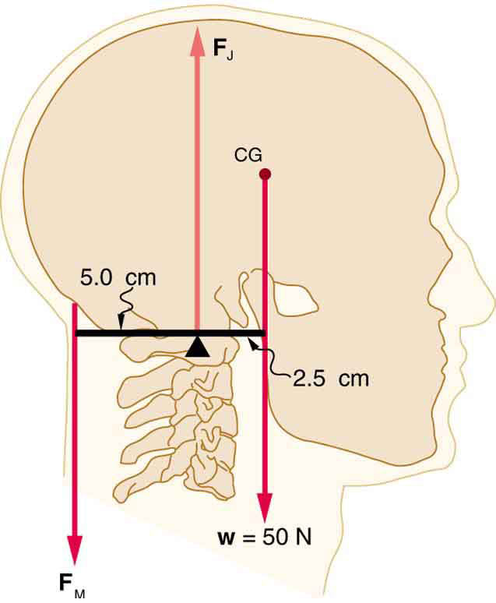
Figura 9. Il centro di massa della testa si trova davanti al suo punto di appoggio principale, e richiede un'azione muscolare per mantenere la testa eretta. Viene mostrato un sistema di leve semplificato.
8. Un uomo di 75 kg sta sulle punte dei piedi esercitando una forza verso l'alto attraverso il tendine di Achille, come nella Figura 10. (a) Qual è la forza nel tendine di Achille se sta su un piede? (b) Calcolare la forza al perno del sistema di leve semplificato mostrato: quella forza è rappresentativa delle forze nell'articolazione della caviglia.
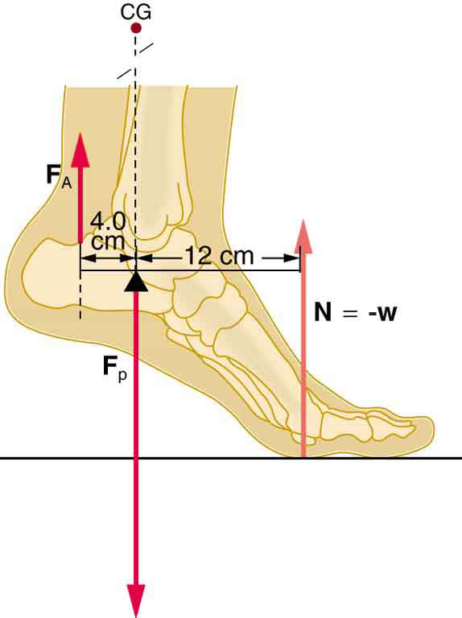
Figura 10.
9. Un padre solleva il figlio come mostrato nella Figura 11. Quale forza dovrebbe esercitare il muscolo della coscia per sollevare il bambino a velocità costante?
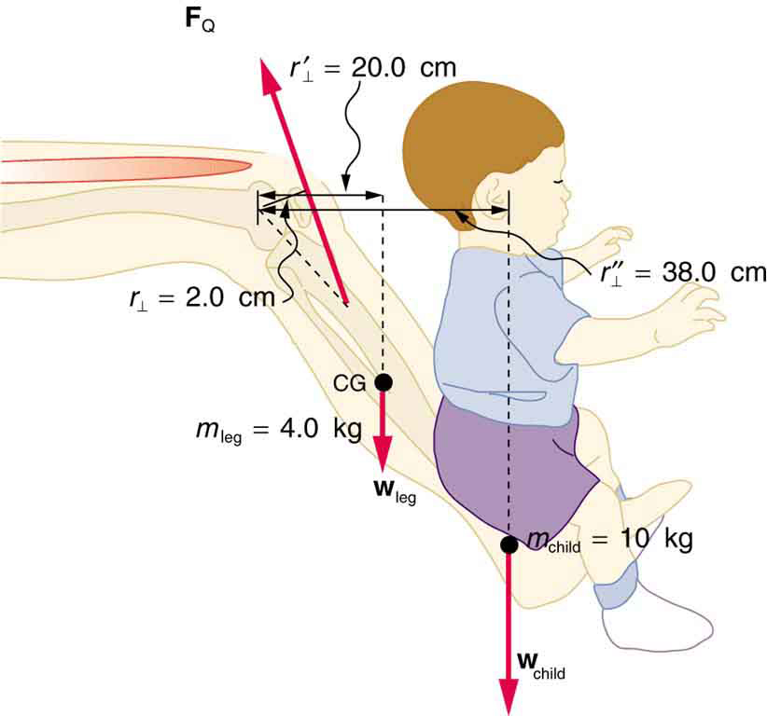
Figura 11. Un bambino sollevato dalla parte inferiore della gamba di un padre.
10. A differenza della maggior parte degli altri muscoli del nostro corpo, il muscolo massetere della mascella, come illustrato nella Figura 12, è attaccato relativamente lontano dall'articolazione, consentendo di esercitare grandi forze dai denti posteriori. (a) Utilizzando le informazioni nella figura, calcolare la forza esercitata dai denti inferiori sul proiettile. (b) Calcola la forza sul giunto.
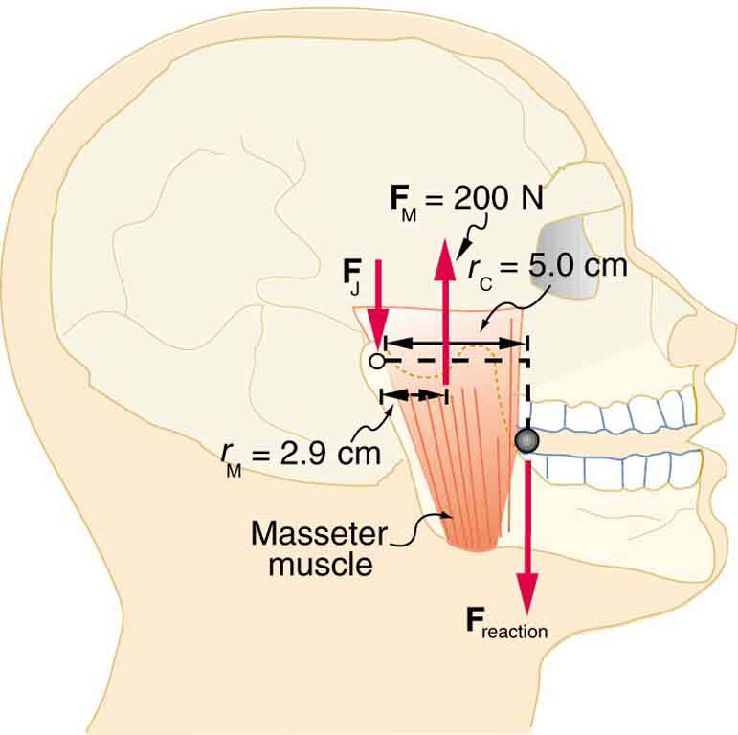
Figura 12. Una persona che stringe un proiettile tra i denti.
11. Concetti integrati Supponiamo di sostituire il libro da 4,0 kg nell'esercizio 7 del muscolo bicipite con una corda elastica per esercizi che obbedisce alla legge di Hooke. Supponiamo che la sua forza costante k = 600 N / m (a) Quanto è tesa la fune (dopo l'equilibrio) per fornire la stessa forza F B di questo esempio? Supponiamo che la corda sia tenuta in mano nella stessa posizione del libro. (b) Qual è la forza sul muscolo bicipite se la corda per esercizi viene tirata verso l'alto in modo che l'avambraccio formi un angolo di 25º con l'orizzontale? Supponiamo che il muscolo bicipite sia ancora perpendicolare all'avambraccio.
12. (a) Quale forza dovrebbe esercitare la donna nella figura 13 sul pavimento con ciascuna mano per eseguire un push-up? Supponiamo che si muova a una velocità costante. (b) Il muscolo tricipite dietro il suo braccio ha un braccio di leva efficace di 1,75 cm ed esercita una forza sul pavimento a una distanza orizzontale di 20,0 cm dall'articolazione del gomito. Calcola l'entità della forza in ciascun muscolo tricipite e confrontala con il suo peso. (c) Quanto lavoro fa se il suo centro di massa sale di 0,240 m? (d) Qual è la sua potenza utile se fa 25 flessioni in un minuto?
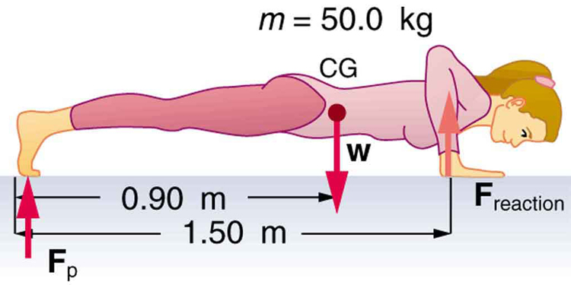
Figura 13.
13. Hai appena piantato una robusta palma alta 2 m nel tuo prato davanti a casa per il compleanno di tua madre. Tuo fratello calcia una palla da 500 g, che colpisce la cima dell'albero a una velocità di 5 m / se rimane in contatto con essa per 10 ms. La palla cade a terra vicino alla base dell'albero e il rinculo dell'albero è minimo. (a) Qual è la forza sull'albero? (b) La lunghezza della robusta sezione della radice è di soli 20 cm. Inoltre, il terreno attorno alle radici è sciolto e possiamo supporre che una forza effettiva venga applicata sulla punta della lunghezza di 20 cm. Qual è la forza effettiva esercitata dall'estremità della punta della radice per impedire che l'albero cada? Supponiamo che l'albero venga sradicato piuttosto che piegato. (c) Cosa avresti potuto fare per assicurarti che l'albero non si sradichi facilmente?
14. Risultati irragionevoli Supponiamo che due bambini utilizzino un'altalena uniforme lunga 3,00 m con il centro di massa sopra il perno. Il primo bambino ha una massa di 30,0 kg e siede a 1,40 m dal perno. (a) Calcola dove deve sedersi il secondo bambino di 18,0 kg per bilanciare l'altalena. (b) Cosa c'è di irragionevole nel risultato? (c) Quale premessa è irragionevole o quali sono incoerenti?
15. Costruisci il tuo problema Considera un metodo per misurare la massa del braccio di una persona negli studi anatomici. Il soggetto giace sulla schiena, estende di lato il braccio rilassato e due scale sono posizionate sotto il braccio. Uno è posto sotto il gomito e l'altro sotto il dorso della mano. Costruisci un problema in cui calcoli la massa del braccio e trovi il suo centro di massa in base alle letture della scala e alle distanze delle scale dall'articolazione della spalla. È necessario includere un diagramma a corpo libero del braccio per dirigere l'analisi. Valuta la possibilità di modificare la posizione della bilancia sotto la mano per fornire ulteriori informazioni, se necessario. Si consiglia di consultare i riferimenti per ottenere valori di massa ragionevoli.
SOLUZIONI SELEZIONATE A PROBLEMI ED ESERCIZI
1. FB=470 N; r1=4,00 cm; wun=2,50 kg; r2=16,0 cm; wb=4,00 kg; r3=38,0 cmFE=wun(r2r1-1)+wb(r3r1-1)=(2,50 kg)(9.80m/S2)(16,0 cm4,0 cm-1)+(4,00 kg)(9.80m/S2)(38,0 cm4,00 cm-1)=407 NFB=470 N; r1=4,00 cm; wun=2,50 kg; r2=16,0 cm; wb=4,00 kg; r3=38,0 cmFE=wun(r2r1-1)+wb(r3r1-1)=(2,50 kg)(9.80m/S2)(16,0 cm4,0 cm-1)+(4,00 kg)(9.80m/S2)(38,0 cm4,00 cm-1)=407 N
3. 1,1 x 10 3 N, θ = 190 º ccw dal positivo x - asse
5. F V = 97 N, θ = 59º
7. (a) 25 N verso il basso (b) 75 N verso l'alto
9. (a) F A = 2,21 × 10 3 N verso l'alto (b) F B = 2,94 × 10 3 N verso il basso
11. (a) denti F sul proiettile = 1,2 × 10 2 N verso l'alto (b) F J = 84 N verso il basso
13. (a) 147 N verso il basso (b) 1680 N, 3,4 volte il suo peso (c) 118 J (d) 49,0 W
15. (a) ¯X2=2,33 mX¯2=2,33 m(b) L'altalena è lunga 3,0 m, quindi c'è solo 1,50 m di tavola sull'altro lato del perno. Il secondo bambino è fuori dal consiglio. (c) La posizione del primo bambino deve essere accorciata, cioè avvicinata al perno.

